Педагогический опыт работы на тему: « Роль театрализованной деятельности в развитии речи дошкольников».
Из опыта работы воспитателей старшей группы №1
Миловановой Татьяны Владимировны и Чернышовой Светланы Александровны воспитатели старшей группы

Одним из важнейших направлений своей деятельности считаем речевое развитие дошкольников , поэтому углубленно работаем по теме «Развитие речевой активности детей дошкольного возраста в процессе театрализованной деятельности».
Театрализованная деятельность помогает всесторонне развивать ребенка. В процессе театрализованной деятельности дошкольники приобретают не только новые знания, умения и навыки, развивают способности и творчество, но вступают в контакты с детьми из других групп, с взрослыми, что способствует развитию их речевых навыков. Театральная деятельность очень важна в развитии речи детей. Она позволяет решать многие педагогические задачи, касающиеся формирования выразительности речи ребёнка, интеллектуального художественно-эстетического воспитания. Театрализованная деятельность оказывает позитивное влияние на развитие различных сторон речи дошкольника в силу двух причин: в театрализованной деятельности используются лучшие образцы художественного слова; естественная ситуация речевого общения, активизирует словарь, совершенствует связную речь и грамматический строй речи.
Для развития выразительной речи необходимо создание условий, в которых каждый ребёнок мог бы передать свои эмоции, чувства, желания и взгляды, как в обычном разговоре, так и публично, не стесняясь слушателей. Для этого в группе оборудован театральный уголок.
Поскольку предметно-развивающая среда должна обеспечивать право и свободу выбора каждого ребёнка на театрализацию любимого произведения, в зоне театрализованной деятельности разместили разные виды кукольного театра – пальчиковый, би-ба-бо, а так
же маски, куклы. 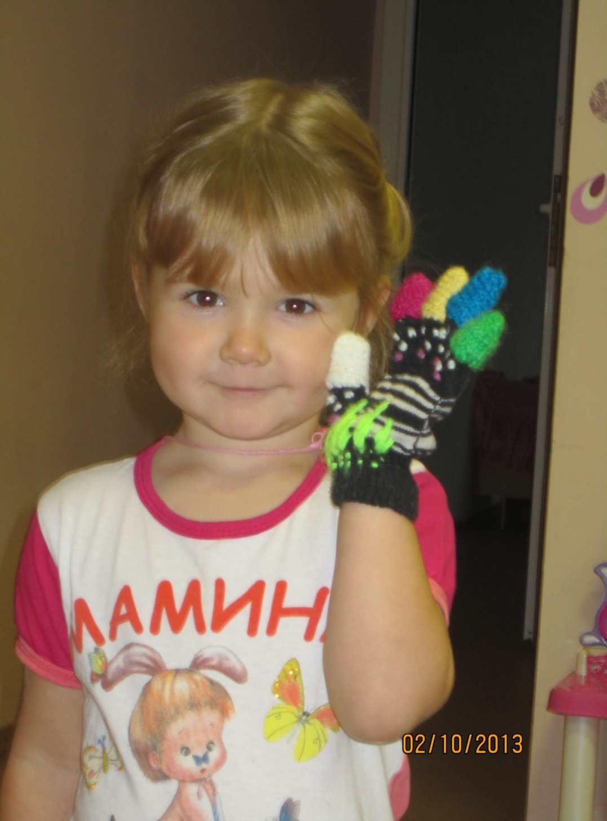
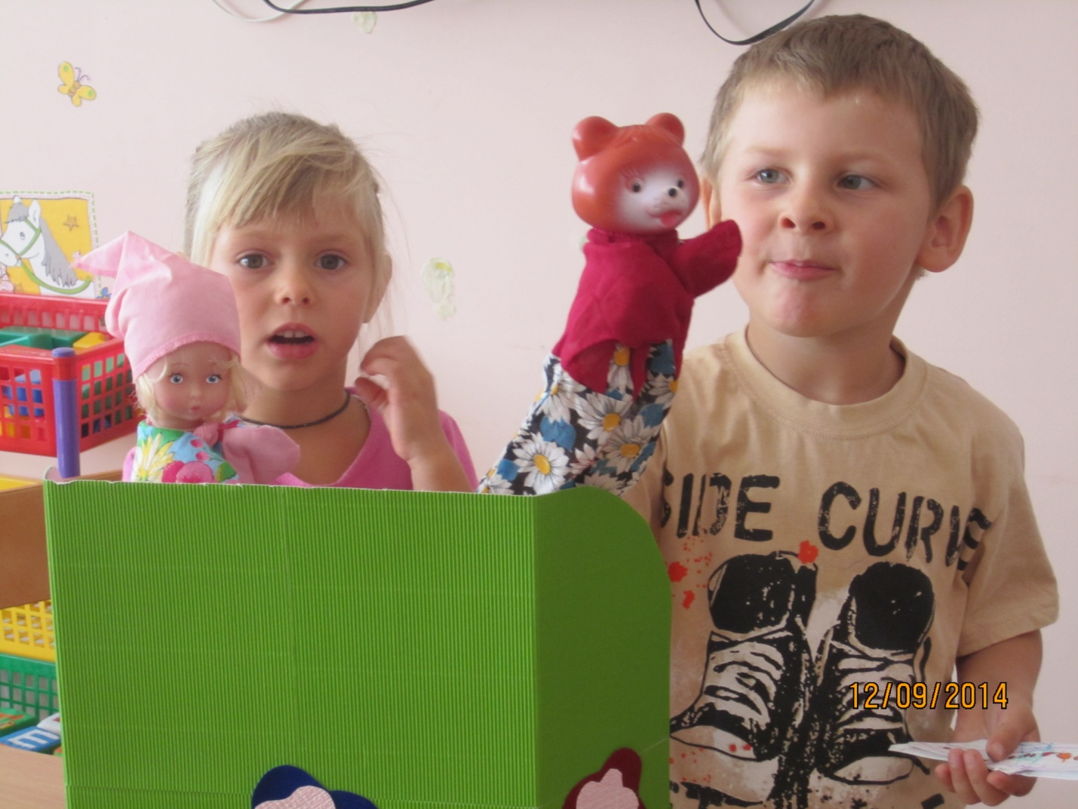 Кроме того, периодически обновляется материал, ориентируясь на интересы разных детей. Поскольку развитие любознательности и исследовательского интереса основано на создании спектра возможностей для моделирования, поиска и экспериментирования, в зоне театрализованной деятельности размещен разный природный и бросовый материал, ткани, костюмы для ряженая. Учитывая полоролевые особенности детей, в зоне театрализованной деятельности были размещены оборудование и материалы, отвечающие интересам, как мальчиков, так и девочек. Чтобы ярче раскрыть свои возможности и таланты в театрализованной деятельности, дети должны приобрести много навыков и умений. Для снятия мышечного напряжения использовались следующие упражнения: «Поздоровайтесь друг с другом за обе руки поочерёдно», «Найди взглядом своего товарища», «Не перепутайте движения»; игры: «Капуста», «Перестройся по росту». Пальчиковый игротренинг «Мальчик – пальчик, где ты был?», «Барабанщики», «Солдаты», «Мы – мастера», «Дятел», «Стирка белья», «Погрозим», «Я играю», «До свидания» помогает развивать мелкую моторику. Для обучения детей средствам речевой выразительности использовали артикуляционную гимнастику: «Мама шинкует капусту», «Жало змеи», «Ставим укольчики», «Лошадка», «Чистим зубки», «Заводим мотоцикл». Предлагали детям произнести с разной интонацией самые привычные слова: «возьми», «принеси», «помоги», «здравствуй» (приветливо, небрежно, просящее, требовательно). Привлекали внимание детей к тому, как можно изменить смысл фразы путём перестановки логического ударения (каждый раз на другое слово): «Принеси мне игрушку», «Мама ушла на работу». А так же использовались задания – упражнения «Разные настроения», «Я радуюсь, когда…», «Я грущу, когда…». Для развития дикции использовались скороговорки, игры «Подскажи словечко». Театрализованные занятия выполняют одновременно познавательную, воспитательную и развивающие функции. Поэтому через их содержание, форму и методы мы стремились к достижению трёх основных целей:
- развитию речи и навыков театрально – исполнительской деятельности;
- созданию атмосферы творчества;
- социально – эмоциональному развитию детей.
При чтении или рассказывании чего-либо не надо пытаться выразить искренность и неподдельность своих чувств к прочитанному или рассказанному. Но ни в коем случае не надо навязывать свои оценки, отношения. Наоборот, предоставлять детям возможность высказаться, проявить эмоциональную активность, стараясь не подавить робкого ребёнка, превратив его только в зрителя. Стараться не допустить у детей страха перед ошибкой, чтобы ребёнок боялся выйти на «сцену». Поэтому, предлагать ребёнку «сыграть» или «показать» что-либо, исходить из реальных возможностей конкретных детей. Содержание занятий являлось не только знакомство с текстом какого-либо литературного произведения или сказки, но и с жестами, мимикой, движениями, костюмами. Важнейшим методическим принципом являлась практическое действие каждого ребёнка.
Нами было подготовлено и проведено открытое интегрированное занятие по развитию речи с использованием театрализованной деятельности в средней группе по сказке репка.

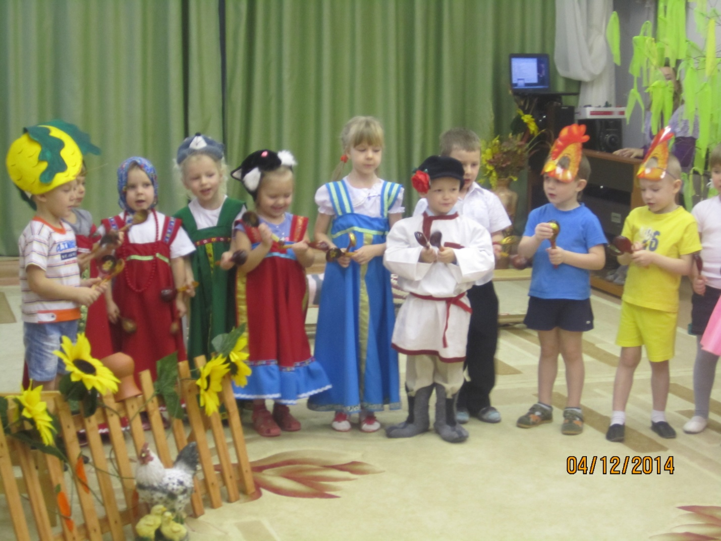

Принимали участие все дети, у каждого ребенка была пусть маленькая, но своя роль. Театр является ярким воспоминанием у ребенка, если он сам участвовал в роли любимого персонажа сказки. Дети часто не догадываются, что ту или иную роль они получили не случайно, но, проигрывая, вживаясь в роль, преодолевая трудности своего героя, ребенок избавляется от патологической застенчивости, робости, упрямства, и сверхкомфортности.
В дальнейшей работе нами был подготовлен и проведен Новогодний утренник «В гостях у сказки».
Красиво украшенный зал, музыкальное сопровождение сказки, веселые танцы, новогодние костюмы оставили в памяти детей яркие впечатления, создали радостное настроение, подарили много эмоций.

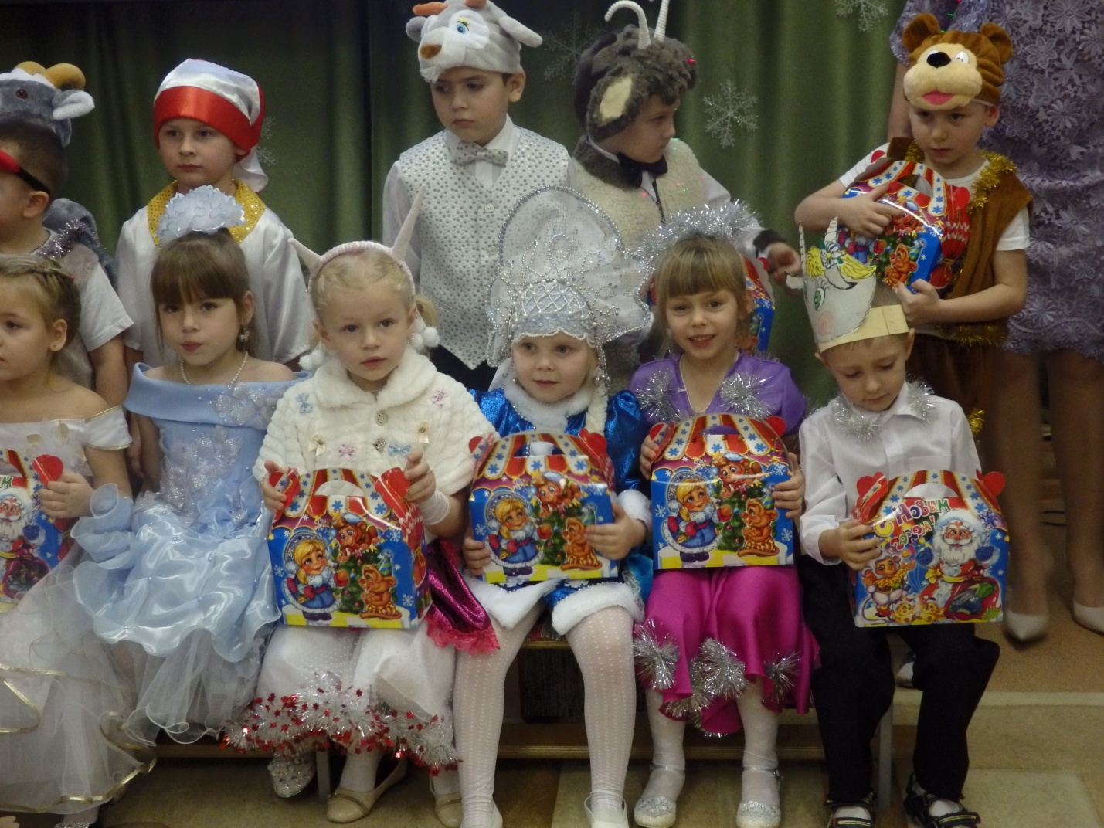
Сказки любят все и взрослые и дети. А вот ребенок не просто любит сказки. Для него сказка – это мир, в котором он живет. Таким образом, театр помогает нам в комплексе увидеть, услышать, изобразить, насладиться, и тем самым обогатить духовный мир ребенка. Театрализованная деятельность актуальна для работы с дошкольниками в современном детском саду, так как позволяет развивать чувства, глубокие переживания и открытия ребёнка, приобщает его к духовным ценностям. Развивает память, мышление, воображение, внимание; позволяет обогащать и активизировать словарь детей, что является важным средством для подготовки детей к обучению в школе.

